PROJECTVERSLAG
LuxeDrive
Luxe Auto Reseller Platform
Praktijksimulatie Webdeveloper · Periode 4
Gemaakt voor
Yonder
Opdrachtgever / docent: Marcel
Marco Jagi & Abasin Burhani
Klas H2ONWEB
Juni 2026

Inhoudsopgave
1. Inleiding 1
2. Examenactiviteiten 1
2.1 Benodigde middelen, mensen en kennis 1
2.2 Op te leveren producten 1
3. Grenzen en randvoorwaarden 1
3.1 Wat hoort wel bij het examen 1
3.2 Wat hoort niet bij het examen 1
3.3 Randvoorwaarden vanuit de opdrachtgever 1
4. Planning 1
5. Verantwoording per werkproces 1
5.1 B1-K1-W1 · Plant werkzaamheden en bewaakt de voortgang 1
5.2 B1-K1-W2 · Ontwerpt de software 1
5.3 B1-K1-W3 · Realiseert (onderdelen van) software 1
5.4 B1-K1-W4 · Test software 1
5.5 B1-K1-W5 · Doet verbetervoorstellen voor de software 1
5.6 B1-K2-W1 · Voert overleg 1
5.7 B1-K2-W2 · Presenteert het opgeleverde werk 1
5.8 B1-K2-W3 · Reflecteert op het werk 1
6. Problemen en oplossingen 1
7. Evaluatie 1
7.1 Vakinhoudelijke evaluatie 1
7.2 Persoonlijke reflectie — Marco 1
7.3 Persoonlijke reflectie — Abasin 1
8. Conclusie 1
9. Correct Nederlands, vormgeving en verklaring 1

Tip: klik met de rechtermuisknop op de inhoudsopgave en kies ‘Veld bijwerken’ om de paginanummers te laden.

1. Inleiding
Dit verslag gaat over ons examenproject LuxeDrive. In ongeveer drie weken hebben we een volledig werkend webplatform gebouwd voor de verkoop van luxe auto’s zoals Ferrari, Bugatti en Lamborghini.
Het platform bestaat uit twee delen: een publieke website waar bezoekers de collectie kunnen bekijken, filteren en detailpagina’s kunnen openen, en een beveiligd admin-gedeelte waar auto’s beheerd kunnen worden — toevoegen, bewerken en verwijderen. De frontend is gebouwd met Next.js (React), de backend met Laravel (PHP) en alle data staat in een MySQL database. De frontend en backend communiceren via een REST API met token-authenticatie.
In dit verslag laten we eerst zien wat de examenactiviteiten en randvoorwaarden zijn, daarna onze planning, vervolgens de verantwoording per werkproces (onderbouwd met screenshots als bewijs), en tot slot onze evaluatie en persoonlijke reflecties.

Project | LuxeDrive – Luxe Auto Reseller Platform
Studenten | Marco Jagi & Abasin Burhani
Opdrachtgever | Marcel (docent Yonder)
Periode | 20 mei t/m 12 juni 2026
Tech stack | Next.js (React) · Laravel (PHP) · MySQL · Laravel Sanctum
Repository | GitHub Classroom: proftaak-p4-hola-hermano

2. Examenactiviteiten
Om het examenresultaat te behalen moesten we in een team van twee een werkend product bouwen op basis van een framework, met een beveiligde datacomponent (database/API), en aantonen dat we kunnen plannen, samenwerken, testen en presenteren. Wij kozen voor een eigen projectidee: LuxeDrive, een verkoopplatform voor luxe auto’s.
Concreet hebben we de volgende activiteiten uitgevoerd: de opdracht en planning afstemmen met de opdrachtgever, het ontwerp maken (wireframes, ERD, UML), de applicatie bouwen (frontend, backend, database), de software testen en verbeteren, overleggen en de taakverdeling bewaken, en het eindresultaat presenteren via een live demonstratie.

2.1 Benodigde middelen, mensen en kennis
Om deze activiteiten uit te voeren hadden we het volgende nodig:
- Mensen: een team van twee studenten (Marco – frontend, Abasin – backend) en Marcel als opdrachtgever/begeleider.
- Materialen en middelen: een laptop met Windows 11, VS Code als editor, MAMP voor de lokale MySQL-database, GitHub voor versiebeheer, Figma voor de designs en Microsoft Teams voor overleg.
- Kennis: HTML/CSS/JavaScript, React en Next.js, PHP en het Laravel-framework, REST API’s, databasemodellering (ERD) en authenticatie met Laravel Sanctum.

2.2 Op te leveren producten
- Werkende webapplicatie (LuxeDrive)
- Goedgekeurde examenmatrijs
- Projectverslag (dit document)
- Planning (Word-document)
- GitHub repository met alle code
- Testrapport
- Designs (low-fi en high-fi), ERD en UML in de Documents-map
- Live demonstratie aan de opdrachtgever
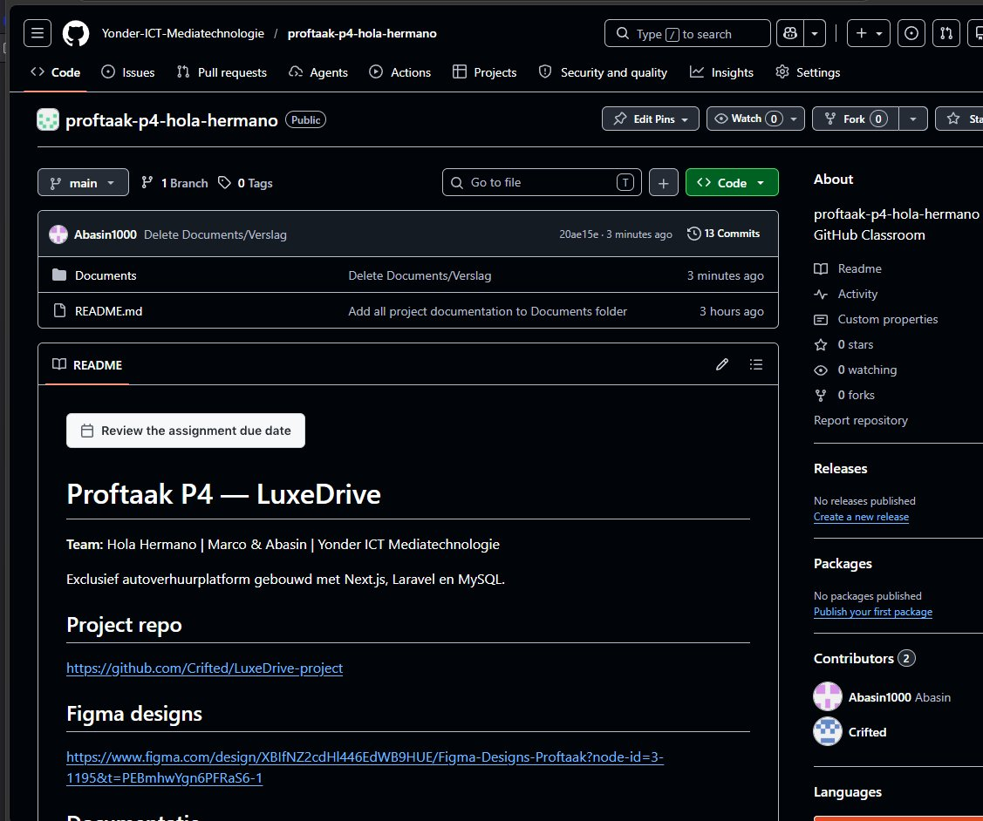
Figuur 2 Onze GitHub repository met commits van ons allebei en de Documents-map

3. Grenzen en randvoorwaarden

3.1 Wat hoort wel bij het examen
Binnen de scope van dit examen valt: het ontwerpen en bouwen van een werkende webapplicatie met een publieke kant en een beveiligd admin-gedeelte, een eigen REST API met een MySQL-database, token-authenticatie, het testen van de applicatie, het maken van de bijbehorende documentatie (matrijs, designs, ERD/UML, planning, testrapport en dit verslag) en een live demonstratie.

3.2 Wat hoort niet bij het examen
Buiten de scope valt: het live hosten van de applicatie op een externe server (de applicatie draait lokaal), het bouwen van een betaalsysteem of echte transacties, een volledig uitgewerkte mobiele app, en geavanceerde functies zoals een favorietenlijst of foto-upload — deze zijn benoemd als verbetervoorstellen voor een eventuele versie 2.

3.3 Randvoorwaarden vanuit de opdrachtgever
Om de opdracht te kunnen uitvoeren stelde de opdrachtgever het volgende ter beschikking:
- Begeleiding en feedback van Marcel gedurende het project.
- Toegang tot de ontwikkelomgeving en de benodigde software (VS Code, MAMP, GitHub-account).
- De examenmatrijs en de beoordelingscriteria, zodat duidelijk was welke werkprocessen en competenties beoordeeld worden.
- Voldoende tijd en een werkplek op school om aan het project te werken.

4. Planning
We hebben gewerkt met een planning in drie sprints van een week, zoals we dat op school geleerd hebben. De planning is vastgelegd in een apart Word-document. Sprint 1 stond in het teken van opzet en ontwerp, sprint 2 van het bouwen van de applicatie, en sprint 3 van testen, verbeteren en opleveren.
De taken hebben we duidelijk verdeeld: Marco deed vooral de frontend, Abasin de backend en de database. De voortgang hielden we bij via GitHub en bespraken we regelmatig met elkaar. Als taken uitliepen, pasten we de planning daarop aan.
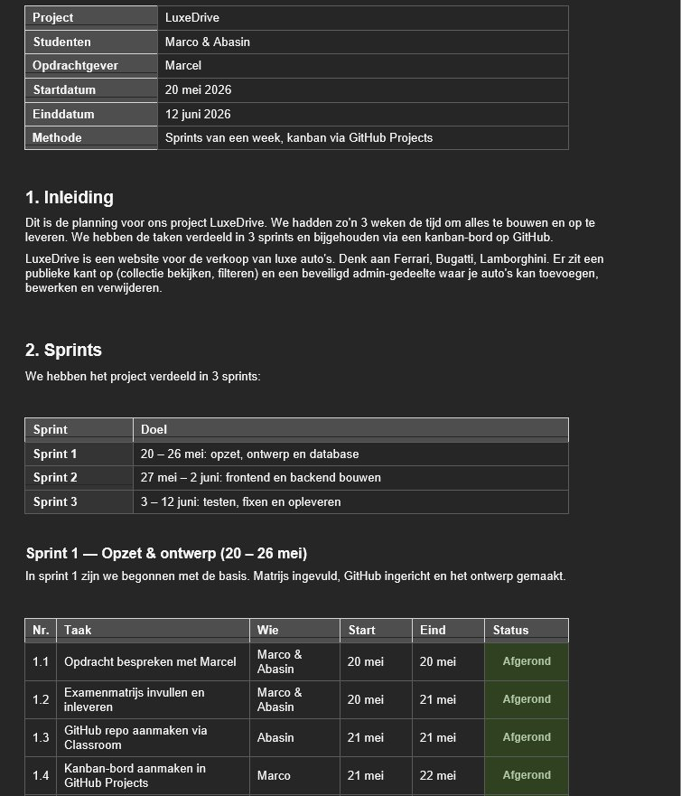
Figuur 1 Een deel van ons planningsdocument met de sprints en taakverdeling

5. Verantwoording per werkproces
In dit hoofdstuk laten we per werkproces zien wat we hebben gedaan en welke competenties daarbij aan bod kwamen. Elk werkproces sluiten we af met concreet bewijs in de vorm van screenshots.

5.1 B1-K1-W1 · Plant werkzaamheden en bewaakt de voortgang
De webdeveloper stemt doelen en planning af met de opdrachtgever, stelt een realistisch tijdspad op en bewaakt de voortgang. Competenties: E (samenwerken en overleggen), M (analyseren), Q (plannen en organiseren), N (onderzoeken).

Aan het begin van het project hebben we de opdracht besproken met Marcel. Op basis daarvan maakten we een planning in drie sprints (zie hoofdstuk 4) en verdeelden we de taken. De voortgang hielden we bij via GitHub en onderling overleg; bij uitloop pasten we de planning aan. Zo bewaakten we steeds de gestelde doelen en de planning.
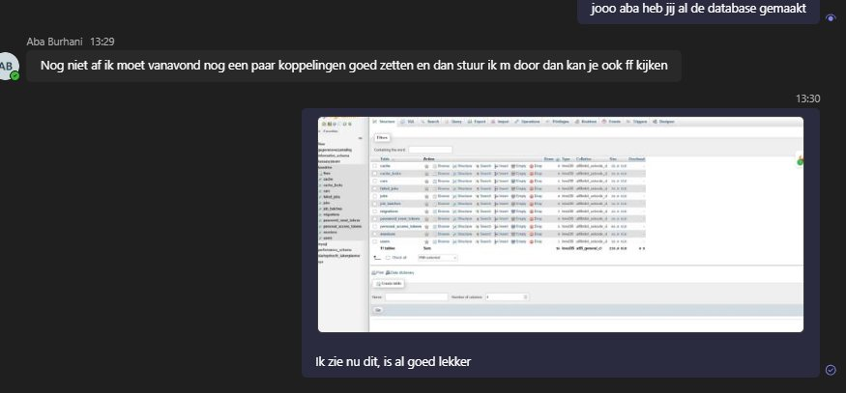
Figuur 12 Overleg via Teams: Abasin houdt Marco op de hoogte van de database-voortgang

5.2 B1-K1-W2 · Ontwerpt de software
De webdeveloper beargumenteert ontwerpkeuzes en houdt rekening met privacy, ethiek en veiligheid. Competenties: K (vakdeskundigheid toepassen), R (op de klant richten), T (instructies en procedures opvolgen).

Voordat we gingen bouwen, maakten we eerst het ontwerp. In Figma maakten we low-fi wireframes van alle pagina’s: de homepage, de detailpagina, de admin login en het admin dashboard. Daarna werkten we deze uit naar high-fi designs met het donkere, luxe kleurenschema (zwart met goud) dat past bij het LuxeDrive-merk.
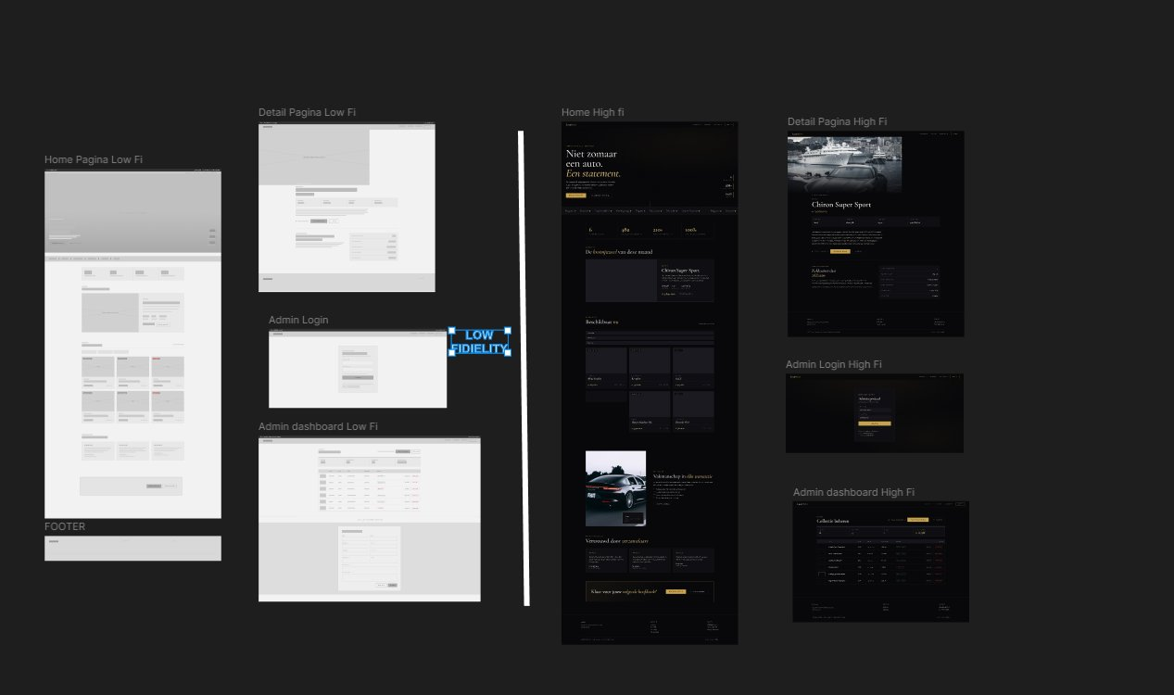
Figuur 3 Onze low-fi (links) en high-fi (rechts) designs in Figma
Voor de database maakten we een ERD met drie tabellen: users, cars en personal_access_tokens. Daarnaast maakten we een UML class diagram van de Laravel-modellen en controllers. Beide staan in de Documents-map op GitHub.
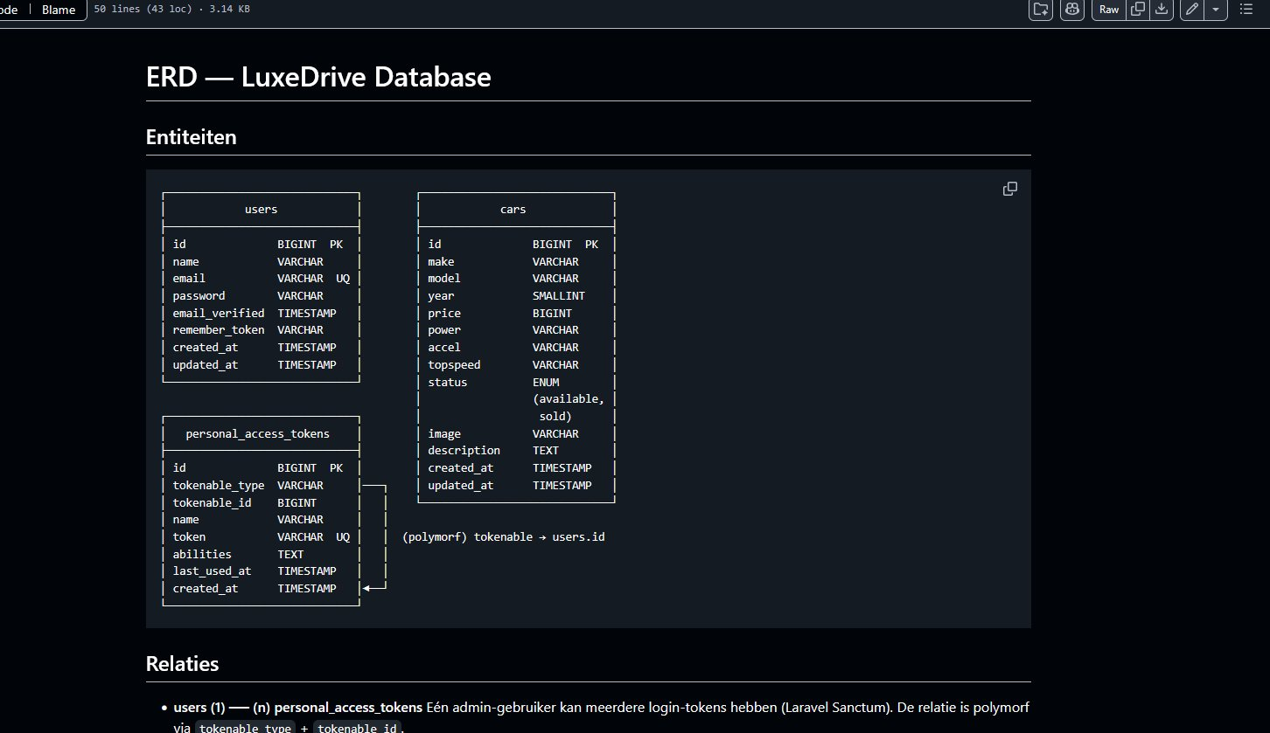
Figuur 4 Het ERD van de LuxeDrive database in onze Documents-map op GitHub
Beveiliging is vanaf het ontwerp meegenomen: het admin-gedeelte zit achter een login, de API staat alleen schrijf-acties toe met een geldig token, en wachtwoorden worden gehasht opgeslagen — nooit als platte tekst.

5.3 B1-K1-W3 · Realiseert (onderdelen van) software
De webdeveloper kiest de juiste middelen, hanteert codeconventies en werkt samen met een heldere taakverdeling. Competenties: E, K, S (kwaliteit leveren), T, V (met druk en tegenslag omgaan).

Na het ontwerp zijn we gaan bouwen. Marco bouwde de frontend met Next.js en React, Abasin bouwde de backend met Laravel en zette de MySQL-database op via MAMP.
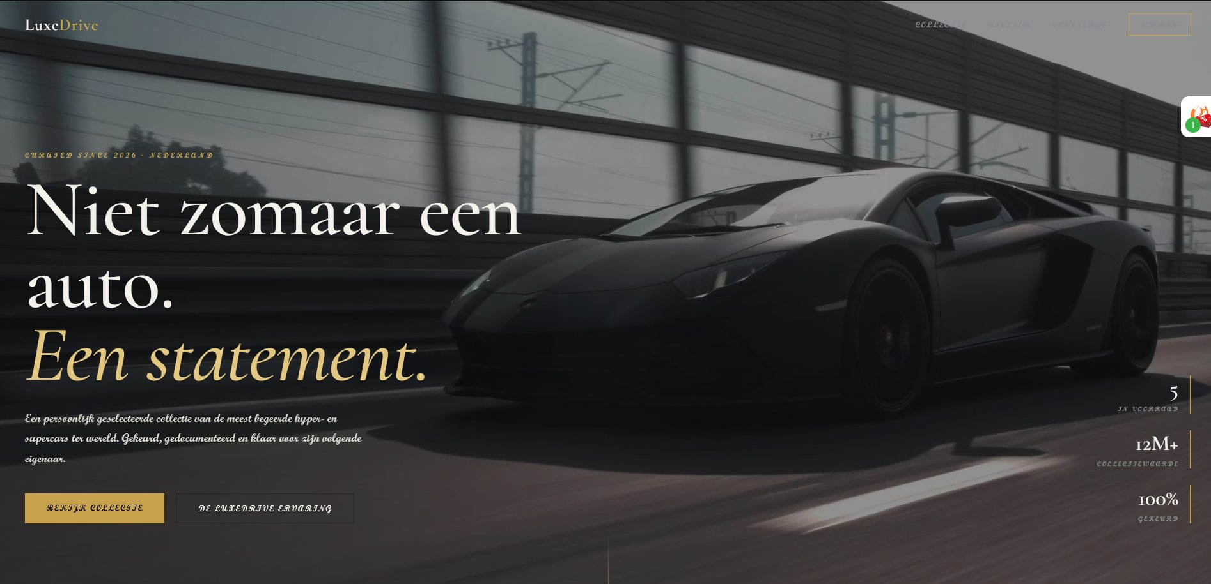
Figuur 5 De homepage van LuxeDrive met video-hero en live statistieken uit de API
De homepage heeft een hero met video, daarna een collectiesectie met filters op merk, status en prijs. Elke auto heeft een eigen detailpagina met alle specificaties:
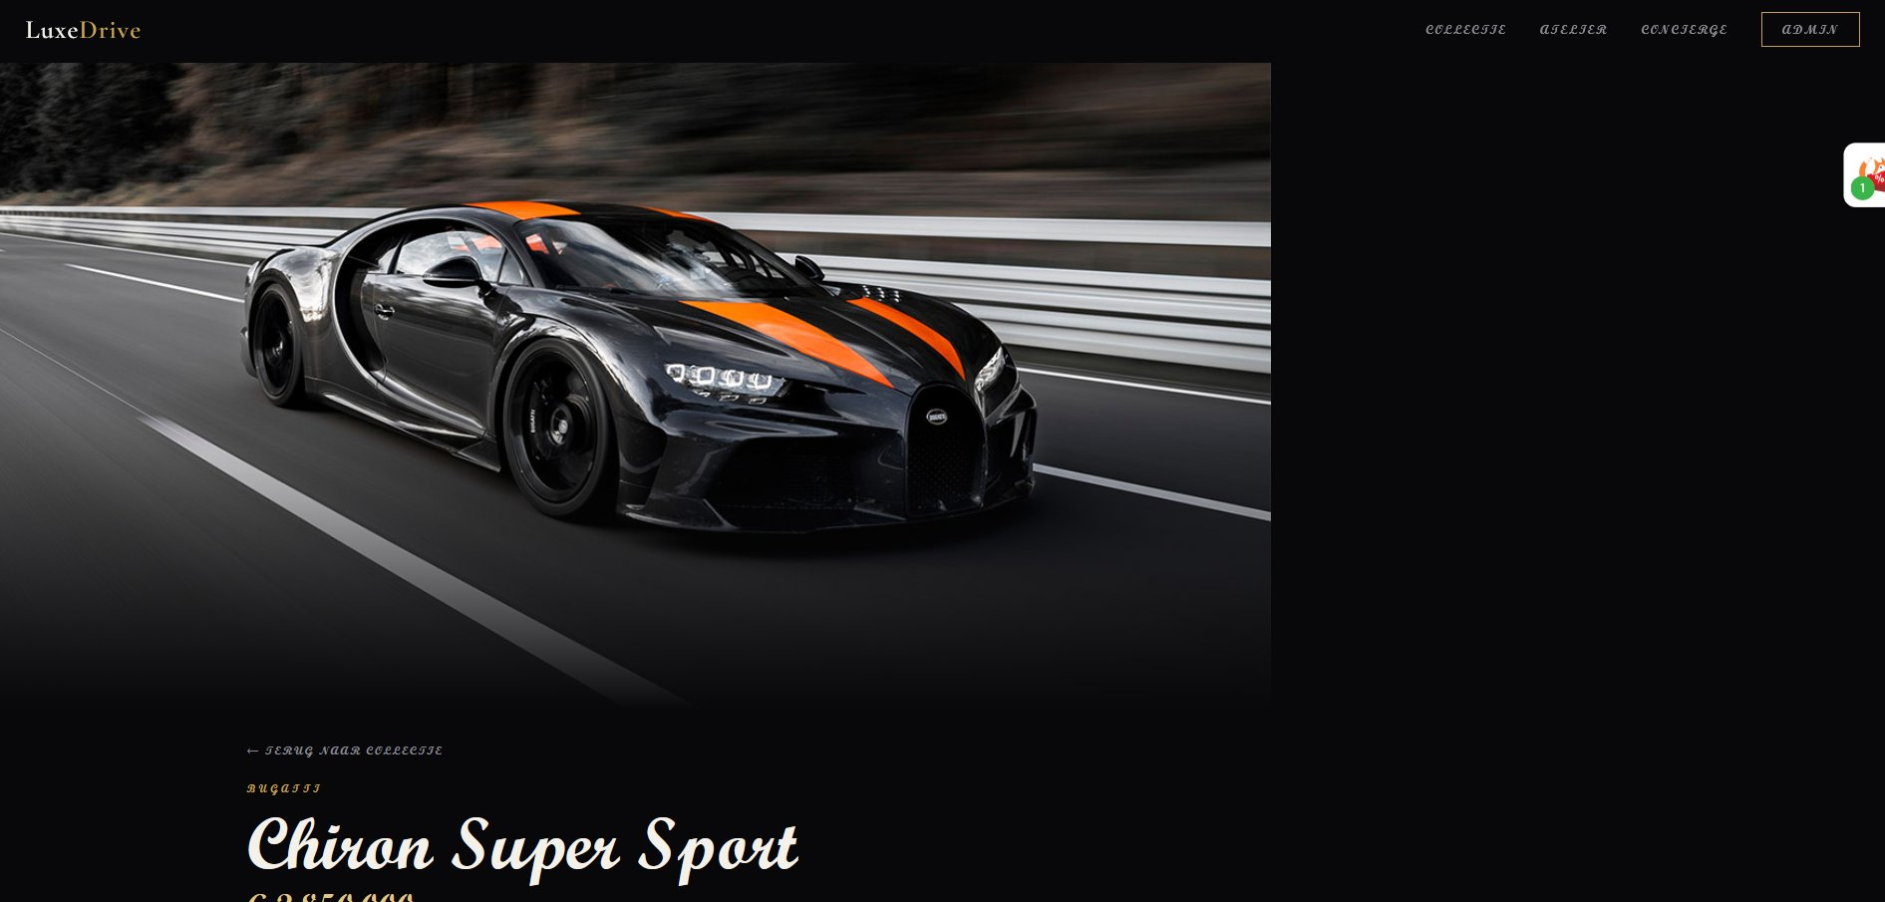
Figuur 6 De detailpagina van de Bugatti Chiron Super Sport met specs uit de database
Het admin-gedeelte zit achter een beveiligde login. Na het inloggen kom je op het dashboard waar je de hele collectie kan beheren:
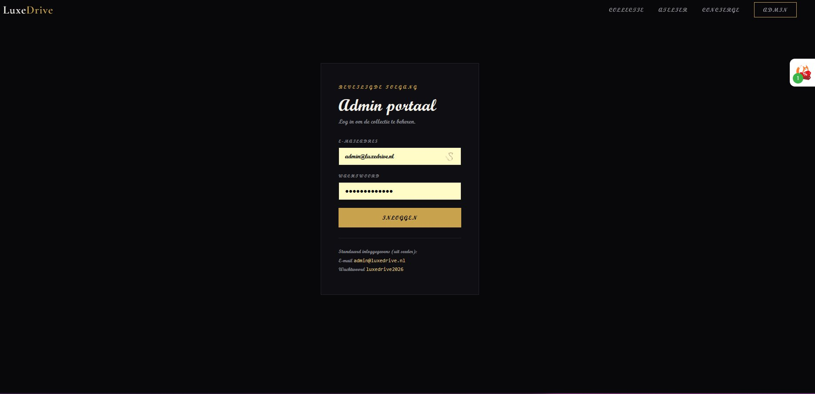
Figuur 7 De beveiligde admin login — zonder geldig account kom je er niet in
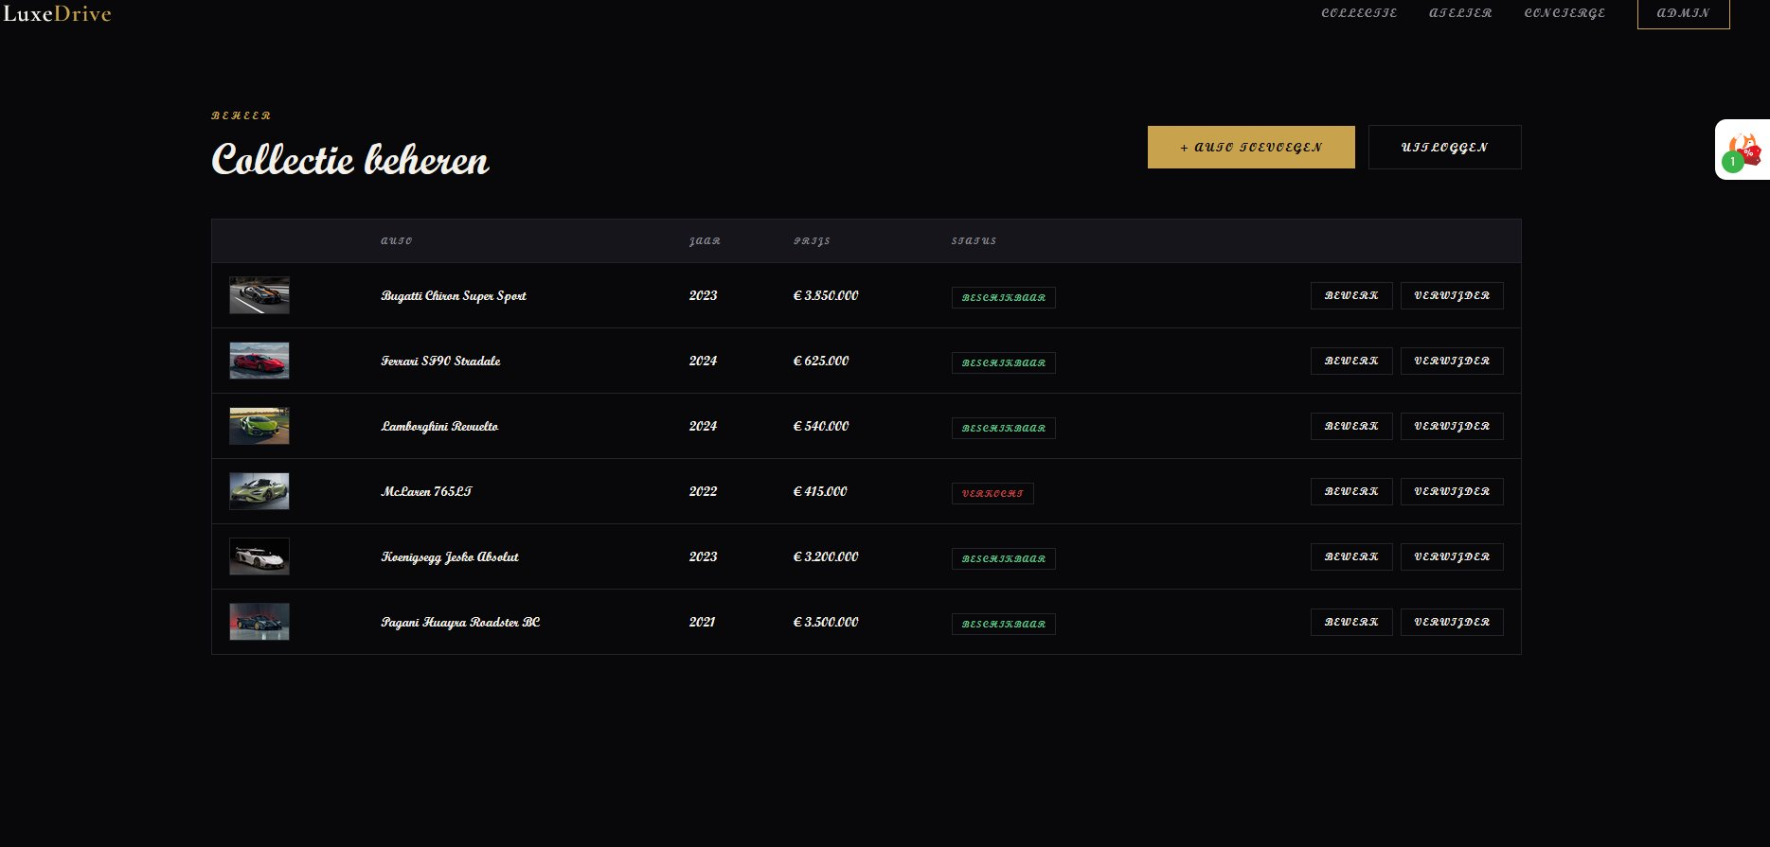
Figuur 8 Het admin dashboard met de volledige collectie en de knoppen voor bewerken en verwijderen
De backend is een Laravel REST API. De CarController regelt alle CRUD-acties en de AuthController het inloggen en uitloggen via Laravel Sanctum tokens. De API geeft JSON terug die de frontend gebruikt:
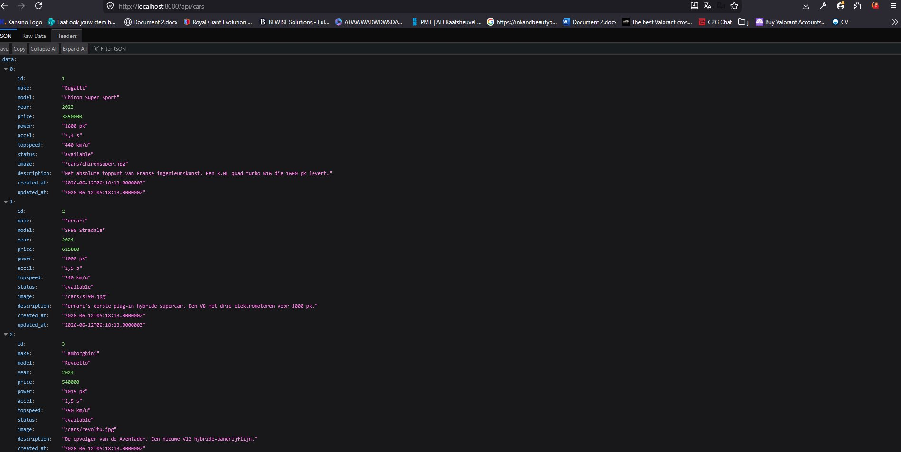
Figuur 9 De REST API op localhost:8000/api/cars — alle auto-data als JSON, rechtstreeks uit MySQL
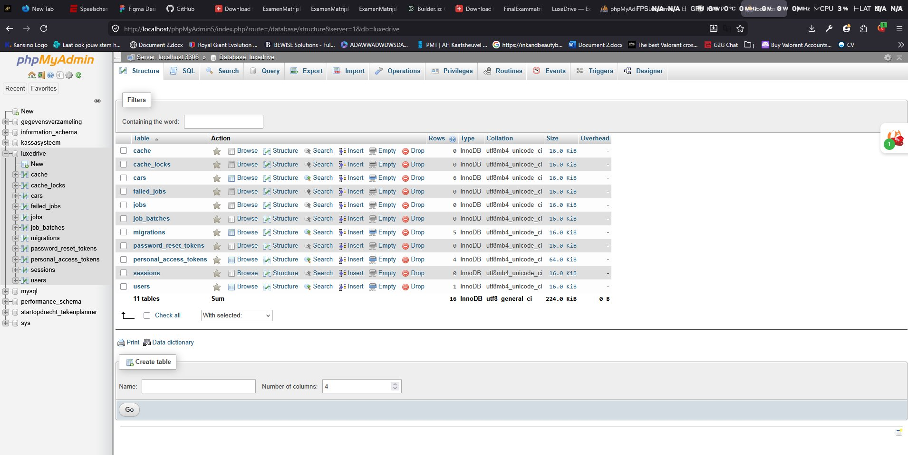
Figuur 10 De luxedrive database in phpMyAdmin met alle tabellen (cars, users, personal_access_tokens)
We werkten in VS Code met een nette mappenstructuur en duidelijke naamgeving. Alle code staat op GitHub met regelmatige commits van ons allebei.
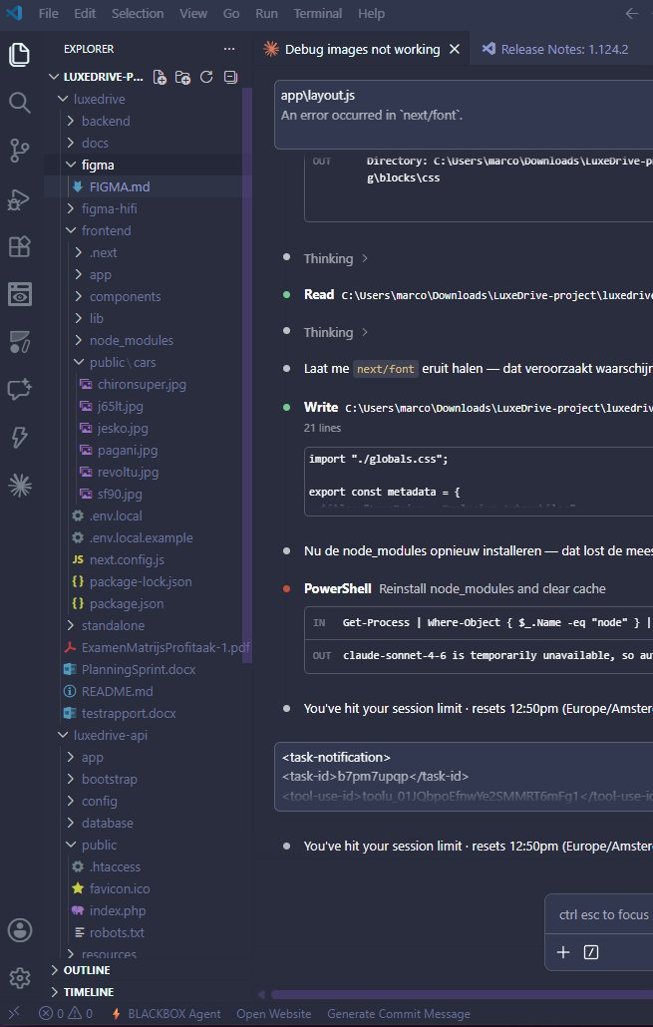
Figuur 11 De projectstructuur in VS Code: frontend, backend (luxedrive-api), figma en docs

5.4 B1-K1-W4 · Test software
De webdeveloper voert testactiviteiten uit, interpreteert de resultaten en legt deze nauwkeurig vast. Competenties: J (formuleren en rapporteren), K, M, T.

Toen de applicatie werkte, hebben we hem grondig getest. We maakten een testrapport met 11 testcases: de collectiepagina, de filters, de detailpagina, het inloggen met goede én foute gegevens, alle CRUD-acties, de beveiliging van de API en de responsiviteit.
Niet alles slaagde meteen — en dat hebben we eerlijk opgeschreven. De afbeeldingen laadden bijvoorbeeld niet in Firefox omdat die browser externe afbeeldingen blokkeert. Ook was de responsiviteit op mobiel nog niet helemaal af. Per testcase staat in het rapport: wat we testten, het verwachte resultaat, het werkelijke resultaat en de conclusie.
Het volledige testrapport staat als apart document in de Documents-map op GitHub.

5.5 B1-K1-W5 · Doet verbetervoorstellen voor de software
De webdeveloper vertaalt testresultaten en feedback naar realiseerbare verbetervoorstellen. Competenties: E, M, Q, K.

Op basis van de testresultaten hebben we verbeteringen doorgevoerd en voorstellen gedaan voor de toekomst:
- Het Firefox-probleem hebben we direct opgelost: de auto-foto’s staan nu lokaal in het project (/public/cars/) in plaats van als externe links. Hierdoor laden de foto’s in elke browser, zelfs zonder internet.
- Voor versie 2 stellen we voor: een foto-upload functie in het admin-panel (nu moet je een URL invullen), verdere optimalisatie van de mobiele weergave en eventueel een favorietenlijst voor bezoekers.
De doorgevoerde aanpassingen zijn terug te zien in de GitHub commit-geschiedenis.

5.6 B1-K2-W1 · Voert overleg
De webdeveloper brengt relevante onderwerpen in, meldt knelpunten en legt afspraken eenduidig vast. Competenties: E, J, T, P (leren).

Tijdens het project hebben we veel overlegd. Marcel kwam af en toe langs om te vragen hoe het ging en of we ergens tegenaan liepen. Daarnaast hebben Marco en Abasin onderling veel afgestemd over de taakverdeling en de problemen die we tegenkwamen, zoals de CORS-fout tussen de frontend en de API. Belangrijke beslissingen bespraken we eerst samen voordat we verder gingen.
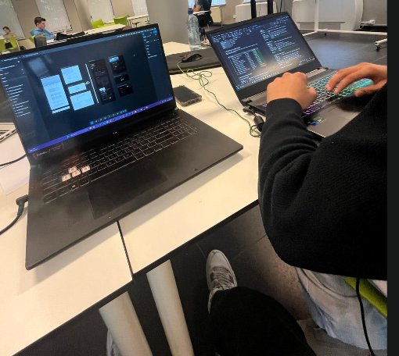
Figuur 13 Samen aan het werk op school — links de Figma designs, rechts de code

5.7 B1-K2-W2 · Presenteert het opgeleverde werk
De webdeveloper legt functionaliteiten duidelijk uit en beantwoordt vragen adequaat. Competenties: I (presenteren), K.

Aan het einde van het project geven we een live demonstratie van LuxeDrive aan Marcel. We laten alle functionaliteiten zien: het bladeren door de collectie, het filteren, de detailpagina en het complete admin-panel met inloggen en CRUD. Daarbij lichten we onze technische keuzes toe — waarom Next.js, waarom Laravel, hoe de beveiliging precies werkt — en beantwoorden we vragen.
We kozen bewust voor een live demo in plaats van een slideshow: het product zelf vertelt het beste verhaal.

5.8 B1-K2-W3 · Reflecteert op het werk
De webdeveloper staat open voor feedback en toont zich kritisch op het eigen werk. Competenties: E, P.

Tijdens het project gaven we elkaar regelmatig feedback — bijvoorbeeld op het design en de structuur van de code. Feedback van Marcel hebben we verwerkt in het product. Onze persoonlijke reflecties staan in hoofdstuk 7 van dit verslag.

6. Problemen en oplossingen
Tijdens het project liepen we tegen een aantal problemen aan. Hieronder de belangrijkste, met hoe we ze hebben opgelost:

Probleem | Oplossing
Firefox blokkeerde externe afbeeldingen (Unsplash), waardoor de foto’s niet laadden | Foto’s lokaal opgeslagen in /public/cars/ en de database aangepast naar lokale paden — werkt nu in elke browser
CORS-fout: de frontend mocht niet met de API communiceren | config/cors.php in Laravel aangepast zodat localhost:3000 en 3001 zijn toegestaan
Next.js startte soms op poort 3001 in plaats van 3000 | Oude node-processen gestopt voordat we opnieuw startten
Auto-kaartjes waren onzichtbaar door een bug in de scroll-animatie (opacity bleef op 0) | De reveal-animatie in de CSS aangepast zodat content altijd zichtbaar is
Responsiviteit op mobiel nog niet perfect | De basis werkt (grid wordt 1 kolom); verdere optimalisatie staat gepland voor versie 2

7. Evaluatie
In dit hoofdstuk beschrijven we wat we van plan waren te leren, wat we geleerd hebben en wat we een volgende keer anders zouden doen. De evaluatie is opgesplitst in een vakinhoudelijk en een persoonlijk deel.

7.1 Vakinhoudelijke evaluatie
We waren van plan om te leren hoe je een compleet platform bouwt met een eigen API en database, en dat is gelukt. De applicatie werkt volledig: frontend, backend, database en beveiliging. We hebben geleerd hoe je een REST API opzet in Laravel, hoe token-authenticatie werkt met Sanctum, en hoe je een Next.js frontend koppelt aan een eigen API.
Wat beter kon: we hadden eerder moeten testen in verschillende browsers. Het Firefox-probleem ontdekten we pas laat, waardoor we aan het einde nog moesten fixen. Ook hadden we de responsiviteit eerder moeten aanpakken in plaats van het tot het laatst te bewaren. In een volgend project willen we leren om automatische tests op te zetten en de applicatie ook echt te hosten.

7.2 Persoonlijke reflectie — Marco
Ik heb vooral aan de frontend gewerkt en veel geleerd over Next.js en React. Het koppelen van de frontend aan de API vond ik in het begin lastig, vooral toen we CORS-fouten kregen, maar inmiddels snap ik goed hoe dat werkt. Wat ik een volgende keer anders zou doen: eerder testen in meerdere browsers en niet alles op het laatste moment willen perfectioneren. De samenwerking met Abasin ging goed omdat we vanaf het begin een duidelijke taakverdeling hadden.

8. Conclusie
We hebben binnen de gestelde tijd een volledig werkend platform opgeleverd dat voldoet aan alle eisen van de opdracht: een werkend product op basis van frameworks (Next.js en Laravel), een beveiligde datacomponent (MySQL-database achter een REST API met token-authenticatie), en aantoonbare samenwerking via GitHub.
Alle documentatie — de matrijs, designs, ERD, UML, planning en het testrapport — staat netjes geordend in de Documents-map op onze GitHub repository:
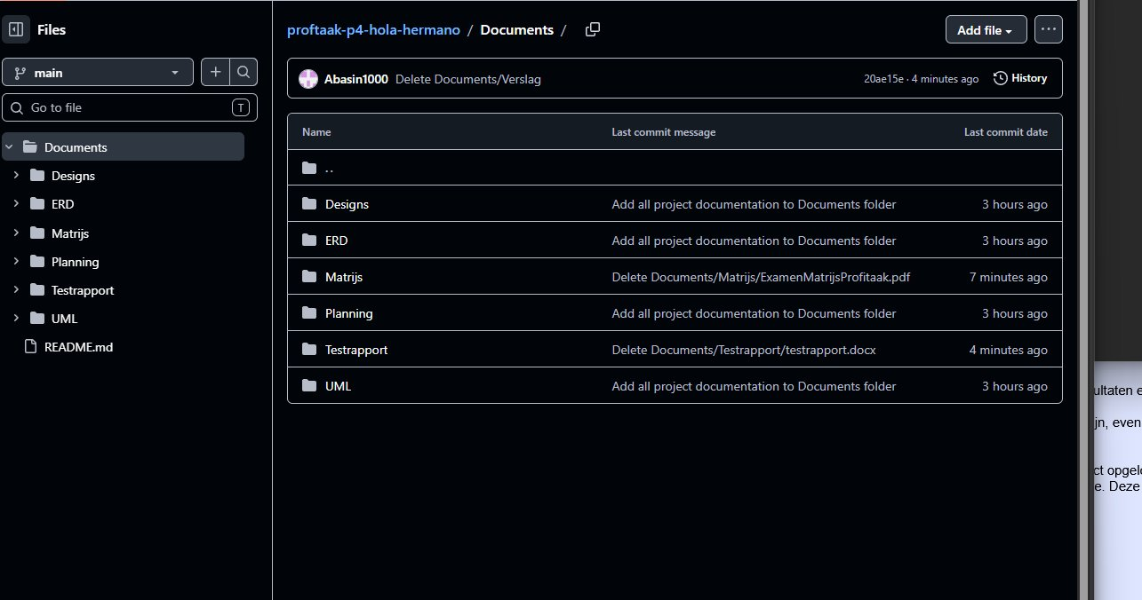
Figuur 14 De Documents-map op GitHub met alle opgeleverde documentatie per categorie

9. Correct Nederlands, vormgeving en verklaring
Dit verslag is geschreven in correct Nederlands en gecontroleerd op storende taalfouten. Bij de vormgeving hebben we gelet op een consistente, professionele opmaak: een rustige typografie, een vast kleurenschema (zwart met goud, passend bij het LuxeDrive-merk), genummerde koppen, een automatische inhoudsopgave en duidelijk onderschreven figuren.

Hierbij verklaar ik dat:
- Het door mij gemaakte werk zelf geschreven is en dat ik geen teksten heb overgenomen uit andere stageverslagen, scripties, overige geschriften en literatuur zonder de bron te hebben vermeld.
- De inhoud van dit verslag, voor wat betreft de feiten en de verrichte werkzaamheden, geheel overeenkomt met de werkelijkheid.
- De beschreven door mij uitgevoerde werkzaamheden daadwerkelijk door mij zijn verricht.

Naam | Handtekening | Datum
Marco Jagi |  | 12 juni 2026
Abasin Burhani |  | 12 juni 2026

